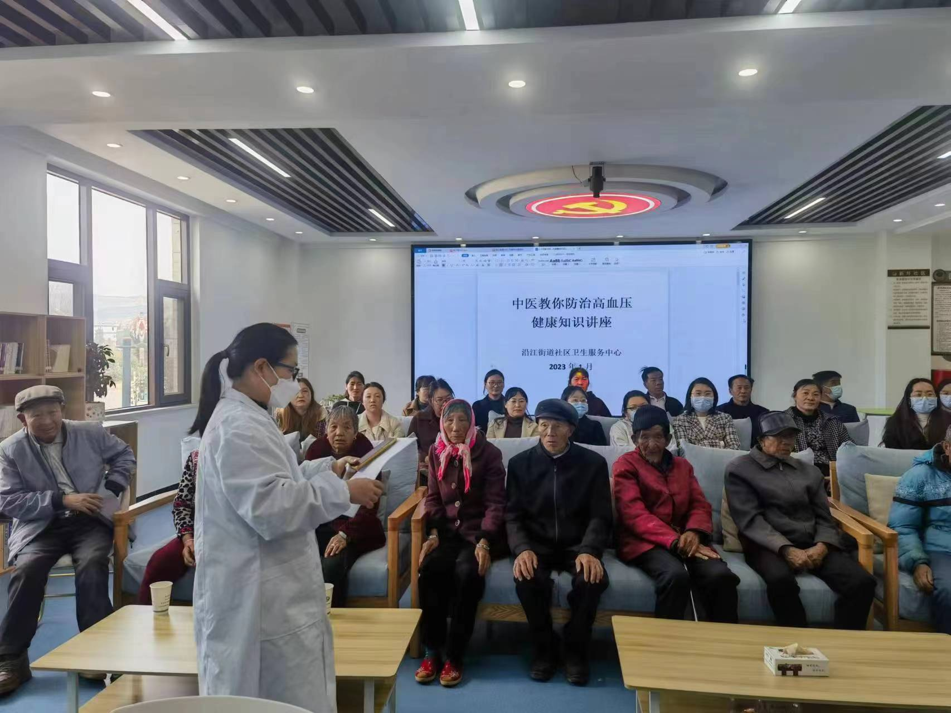



新圩社区开展老年人防治知识讲座活动